# Kościół filialny pw. Św. Marii Dominiki Mazzarello

# w Lubinie – Krzeczynie Wielkim

Kościół pw. św. Marii Dominiki Mazzarello, znajduje się w tej części Krzeczyna Wielkiego, która od kilku już lat znajduje się w granicach administracyjnych miasta Lubin. Jest to jedna   
z najstarszych świątyń Ziemi Lubińskiej, o późnoromańskiej proweniencji. Przypuszczalnie obecną świątynię wzniesiono z kamienia jeszcze w XIII w., o czym mogą świadczyć romańskie elementy założenia. Zapis z 1399 roku mówi o już istniejącej tu parafii. Późniejsze gotyckie fazy   
z cegły pochodzą z czasów rozbudowy i przebudowy, które przeprowadzano w wieku XV i XVII. Zorientowany, jednonawowy obiekt wzniesiony został z kamieni polnych i cegieł na planie prostokąta   
z wyodrębnionym, i także prostokątnym prezbiterium. Od strony zachodniej znajduje się wzniesiona   
z kamienia masywna, pięciokondygnacyjna, czworoboczna wieża, której strzelisty, kryty gontem hełm uległ poważnym uszkodzeniom w 1945 roku. Po wojnie dokonano jego rozbiórki. Wieża obecnie pokryta jest płaskim, prowizorycznym dachem drewnianym i papą. Do prezbiterium od strony północnej przylega zakrystia. Przebudowie i generalnej renowacji świątyni dokonano prawdopodobnie w II połowie XVI wieku, gdy dobra krzeczyńskie, należały do rodziny von Brauchitsch. Następnie przejęła je rodzina von Schweinitz. Z tego też mniej więcej okresu pochodzi część wyposażenia wnętrza kościoła: pięknej roboty ołtarz główny, prawdopodobnie z 1618 roku oraz ambona – 1620. Nieco później do wieży od strony południowej została dobudowana kaplica, której fundatorem był ówczesny włodarz miejscowych dóbr, pan na Krzeczynie i Erlichcie, Johann Caspar von Hohberg zmarły w 1675 roku. W ufundowanej przez siebie kaplicy zachowała się wspaniale zachowana, całopostaciowa płyta nagrobna fundatora. oraz sklepienia krzyżowe, wsparte na centralnym filarze. Główny portal wejściowy do świątyni ma wyraźne cechy gotyckie. Prostokątne w wykroju okna wieży ujęte są bezprofilowymi, kamiennymi węgarami. Na uwagę zasługują także figuralne nagrobki kamienne, Krzysztofa von Brauchitsch i jego żony Ewy von Bock (1600 r.).

Po zniszczeniach wojennych kościół był remontowany dopiero w latach 1959-1960. W 1961 roku ksiądz Szafarski sprowadził do świątyni wizerunek i relikwie św. Marii Dominiki z Mazzarello. Dachy kościoła są ceramiczne, dwuspadowe. Okna w części nawowej są o wykroju półpełnym bez obramień.

W bezpośrednim sąsiedztwie świątyni znajdują się pozostałości XIV wiecznego cmentarza, który otoczony jest kamienno-ceglanym murem z furtą usytuowaną na wprost kościelnej wieży. Cmentarz także jest objęty ochroną konserwatorską i został wpisany do rejestru zabytków pod numerem 852/L na podstawie decyzji z dnia 16.02.1990 r.

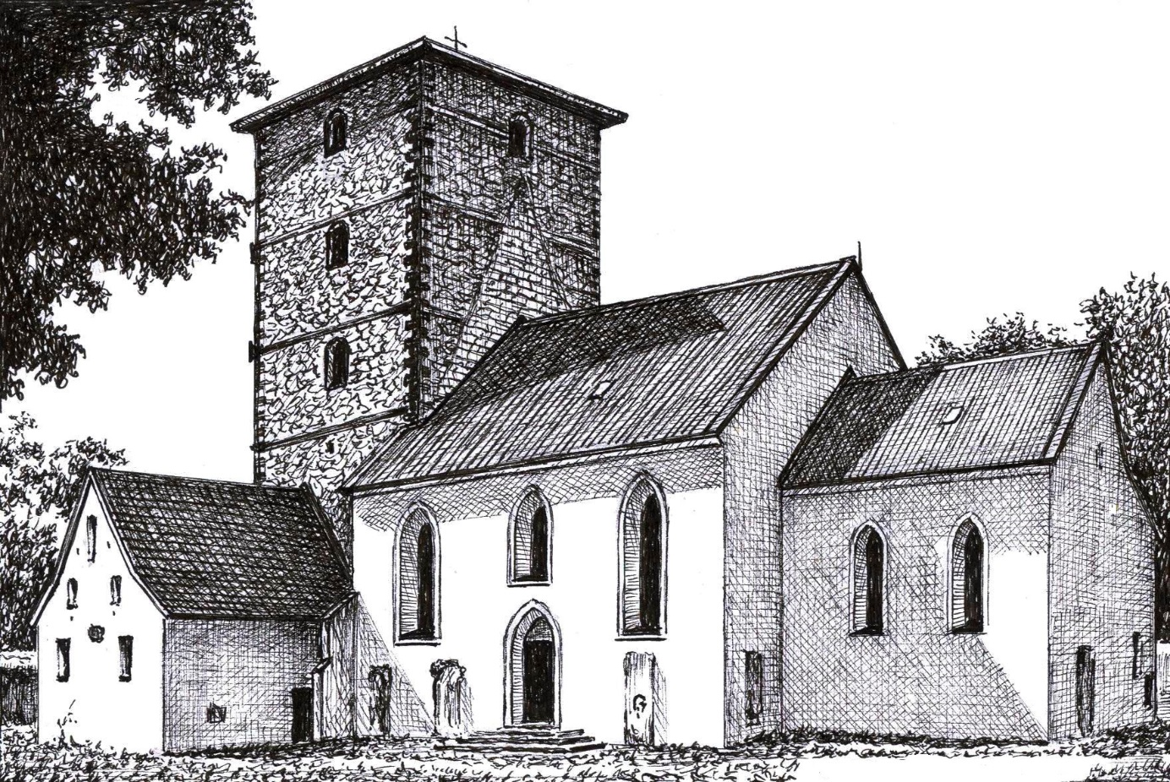

*Tekst i grafika : Henryk Rusewicz*